

ΕΛΛΗΝΙΚΗ ΔΗΜΟΚΡΑΤΙΑ
ΥΠΟΥΡΓΕΙΟ ΥΓΕΙΑΣ
2^{Η} ΥΓΕΙΟΝΟΜΙΚΗ ΠΕΡΙΦΕΡΕΙΑ ΠΕΙΡΑΙΩΣ ΚΑΙ ΑΙΓΑΙΟΥ

Γ.Ν. ΜΥΤΙΛΗΝΗΣ «ΒΟΣΤΑΝΕΙΟ»
Μυτιλήνη 8/12/2025

Προς:
- Μέσα Ενημέρωσης
- Ιστοσελίδα Νοσοκομείου

ΔΕΛΤΙΟ ΤΥΠΟΥ

Η Διοίκηση του Νοσοκομείου Μυτιλήνης έχει τη χαρά να ενημερώσει τους κατοίκους του νησιού μας ότι, μετά την επιτυχή δράση καταγραφής βηματοδοτών και απινιδωτών, θα επαναλάβει την διαδικασία στις 15 Δεκεμβρίου 2025 στην αίθουσα πολλαπλών χρήσεων του Νοσοκομείου (πρώην εμβολιαστικό κέντρο).
Οι εξετάσεις αφορούν ασθενείς που φέρουν βηματοδοτικές ή απινιδωτικές συσκευές της εταιρείας BIOTRONIC.
Η δράση αποσκοπεί στη μείωση της ανάγκης μετακίνησης των συμπολιτών μας σε νοσοκομεία της Αθήνας και της ηπειρωτικής Ελλάδας, περιορίζοντας έτσι την οικονομική επιβάρυνση και την προσωπική ταλαιπωρία που συνεπάγεται αυτή η μετακίνηση.
Συνεχίζουμε τις προσπάθειες για την αναβάθμιση των υπηρεσιών υγείας, προσφέροντας στους κατοίκους του νησιού μας υψηλού επιπέδου υπηρεσίες με ασφάλεια και αξιοπιστία.

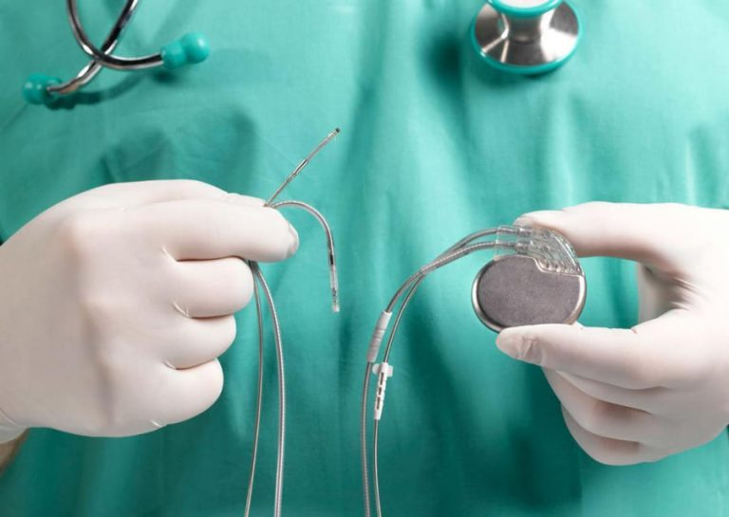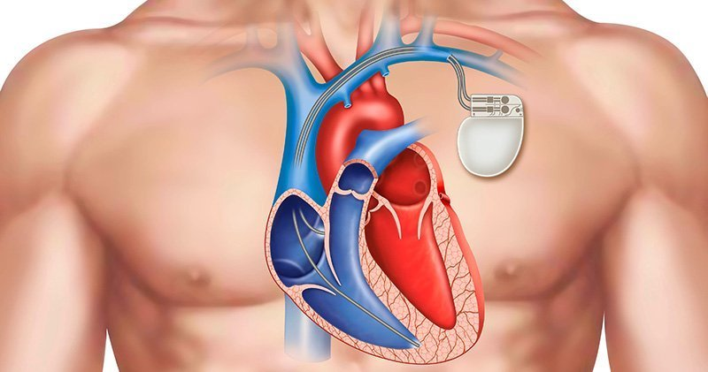
Από το Γραφείο Διοίκησης Γ.Ν. Μυτιλήνης «Βοστάνειο»

